
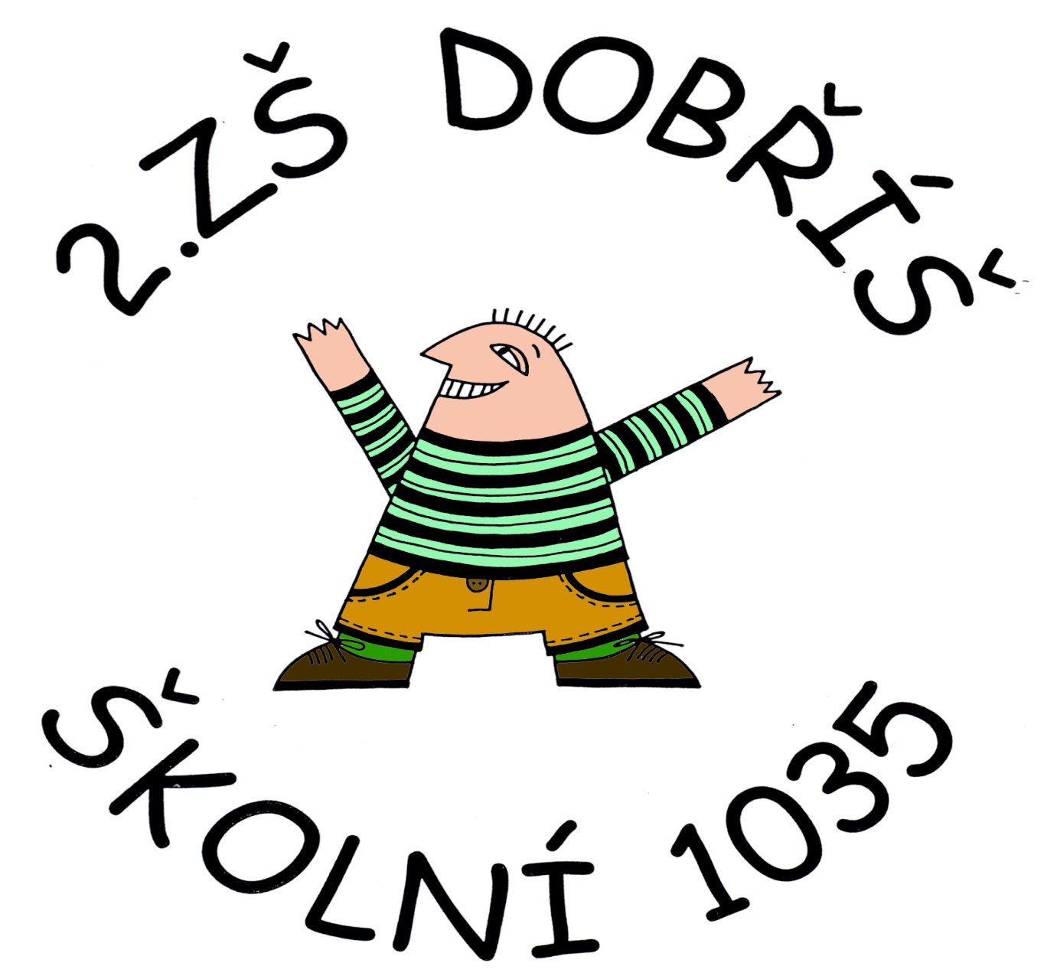

Číslo projektu | CZ.1.07/1.4.00/21.1405
Název sady materiálů | Matematika 6.ročník
Název materiálu | VY_32_INOVACE_20_Kvádr
Autor | Mgr. Josef Vršecký

Kvádr

- Napiš vzorce:
- povrch kvádru:
- objem kvádru:

- Doplň tabulku:

a | b | C | a.b | b.c | a.c | S
3cm | 4cm | 2cm
2,5m | 2m | 0,6m
0,4dm | 0,3dm | 3,8dm

- Doplň tabulku:

a | b | c | V
3cm | 2cm | 5cm
0,4dm | 7dm | 3,2dm
0,9m | 0,2m | 2,6m

Kvádr

1. Napiš vzorce:
a) povrch kvádru: S= 2 . ( a . b + b . c + a . c )
b) objem kvádru: V= a . a . a

2. Doplň tabulku:

a | b | c | a.b | b.c | a.c | S
3cm | 4cm | 2cm | 12cm² | 8cm² | 6cm² | 52cm²
2,5m | 2m | 0,6m | 5cm² | 1,2cm² | 1,5cm² | 27cm²
0,4dm | 0,3dm | 3,8dm | 0,12cm² | 1,14cm² | 1,52cm² | 9cm²

3. Doplň tabulku:

a | b | c | V
3cm | 2cm | 5cm | 30cm³
0,4dm | 7dm | 3,2dm | 8,96dm³
0,9m | 0,2m | 2,6m | 0,468m³

